Túra a Börzsönyben
2013. 05. 26-án
A túra nehézségi foka: közepestől egy kicsivel nehezebb útvonal.
Találkozó: 2013. 05. 26-án (vasárnap) 7:30 és 7:45 között a Nyugati pályaudvaron a pénztárak előtt. A jegyet oda Kismarosig, vissza Diósjenőtől kérjétek!
Indulás: 8:07-kor a Szobra tartó vonattal Kismarosig. A csoporthoz bármely állomáson lehet csatlakozni, ezt kérném előre jelezni!
A vonat 8:45-re érkezik Kismarosra, innen a 8:50-kor induló Volánbusszal folytatjuk az utat Királyrétig. Királyréttől a hétvégén menetrendszerűen közlekedő kisbusszal/katonai teherautóval megyünk fel a 864 m magasan található turistaházhoz.
Útvonal: Nagy-Hideg-hegytől a K és P ▬ jelzésen a Csóványosig, majd onnan a Z ▬ jelzésen érintve az Alsó- és Felső-Hinta-rét, Gál-rét, Dugóhúzó útvonalon le Diósjenőre.
Táv: 12 km, szint: 270 m fel, 800 lefelé
Várható költségek: kb. 2300 Ft oda-vissza + a kisbusz költsége, mely felnőtteknek 750 Ft (nincs rá sajnos semmilyen kedvezmény), gyerekeknek 500 Ft. A BKV bérlettel rendelkezők csak a közigazgatási határtól vegyenek jegyet, így olcsóbb. A fenti ár teljes árú felnőtt menetjegyre vonatkozik.
Hazaérkezés: kb. 17 és 18óra között a Nyugati pályaudvarra.
Túravezető: Nagyné Borbély Ilona

Fontos tudnivalók: A túrázáshoz a tavaszi/nyári időjárásnak megfelelő öltözék, túracipő(!!!), túrabot, esőkabát ajánlott. Mindenki hozzon magával igényének megfelelő mennyiségű élelmet és innivalót, mert az úton vásárlási lehetőség utoljára a nagy-hideg-hegyi turistaházban lesz, ill. Diósjenőn a vasútállomáson van egy kocsma.
Kedvcsinálónak néhány kép:
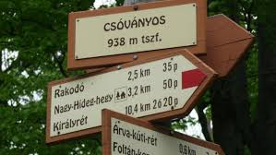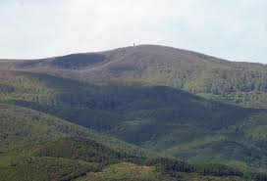
Csóványos – irányjelző táblák Távoli kép a kilátóról

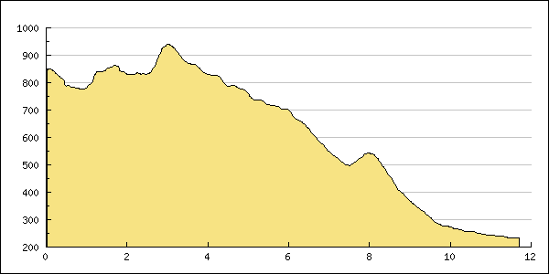
Szinttérkép
Szeretettel várok mindenkit! Jelentkezés május 24-ig a 28/452-119-es vezetékes vagy a 30/238-2197-es mobilon Kovács Tamásnál vagy Nagyné Borbély Ilonánál a 30-996-8655-ös számon vagy az ilona.b.nagyne@gmail.com e-mail címen.
Budapest, 2013-05-15.
Nagyné Borbély Ilona túravezető

